Морской клуб «Юнфлотовец»
18.08.2021
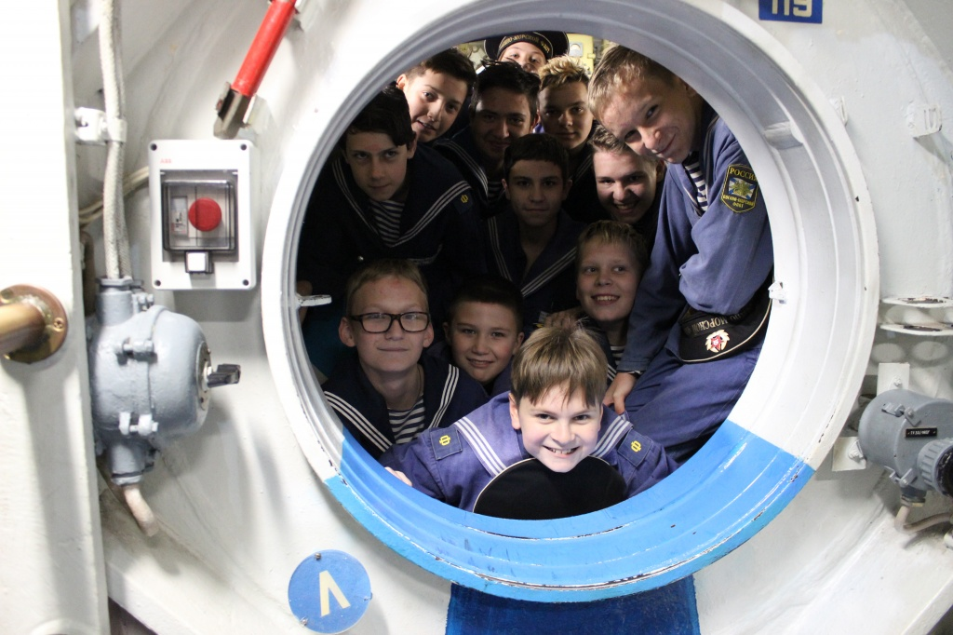
На территории Южного округа столицы находится очень специфическое для Москвы учебное заведение – Академия водного транспорта Российского университета транспорта, а непосредственно в районе Нагатинский Затон – Колледж АВТ РУТ (МИИТ). В Колледже готовят специалистов в области судоходства – судоводителей, судовых механиков и электромехаников, специалистов в области организации грузовых и пассажирских перевозок на водном транспорте. Ребята поступают в Колледж после окончания 9-го класса без вступительных экзаменов, на основе конкурса среднего балла аттестата.
Уже несколько лет при Колледже действует детско-юношеский морской клуб «Юнфлотовец», куда приглашаются на занятия школьники 5 – 11-х классов. Существует три возрастные учебные группы: «Юный моряк», «Юнга» и «Гардемарины». А многие курсанты Колледжа являются активными членами юнармейского отряда «Юнфлот».
Юнфлотовцы на занятиях в клубе изучают историю флота, техническое устройство судна, такелажную работу (вязание морских узлов), начальную военную подготовку, устройство и управление шлюпкой ЯЛ-6, передачу сигналов флажным семафором. Получают стрелковую подготовку.
На базе Колледжа ДЮМК «Юнфлотовец» провел два слета юных моряков по морскому многоборью «Московское рандеву». Участники слета - учащиеся морских центров из С.-Петербурга, Новосибирска, Архангельска, Костромы, Ярославля, Северодвинска, Вытегры.
Юнфлотовцы также участвовали в слетах юнморов. Призовые места были привезены из Ярославля, Северодвинска, Архангельска. В мае 2019 группа курсантов юнфлотовцев приняла участие в акции "Нахимовская ленточка" в Севастополе. Каждый год юнфлотовцы принимают участие в акции «Бессмертный полк». В 2019 команда из курсантов Юнфлота участвовала в первой московской гонке на шлюпках, где заняла третье место. Из курсантов юнфлотовцев создана агитбригада. Ребята ездят в школы на дни профориентации, где рассказывают о профессии моряка и речника.
В летние месяцы юнфлотовцы проходят учебно-тренировочные сборы по морскому многоборью и шлюпочную практику на водной базе.
В сентябре этого года вновь начнутся занятия в детско-юношеском морском клубе «Юнфлотовец», будет работать судомодельный кружок. Колледж АВТ РУТ (МИИТ) приглашает всех школьников, желающих ближе ознакомиться и изучить особенности морских и речных профессий, на занятия в клубе «Юнфлотовец».
Адрес Колледжа АВТ РУТ (МИИТ): улица Судостроительная, дом 44, стр. 1., телефон: 8-499-618-6833.
Заместитель директора Колледжа
АВТ РУТ (МИИТ)
В.И.Иванов

Адрес страницы: http://nagatinsky-zaton.mos.ru/presscenter/news/detail/10187966.html
Управа района Нагатинский затон города Москвы

